Ulighed 6 - Ulighedsmål

- Ulighed i Danmark
  - Vi ser klippet på følgende link: https://www.dr.dk/drtv/episode/p3-essensen_-her-doer-du-10-aar-tidligere_450267
  - Mens I ser klippet skriver I sætninger ned med vigtige pointer.
  - Når I har set klippet, skal I teame op med en makker, og finde de tre vigtigste pointer.
  - Prøv derefter at forklare jeres pointer vha. teorier/begreber fra forløbet (Socialisation, Social arv. Bourdieus teori, Bernsteins teori, lighedsbegreber, aktør-/strukturperspektiv
  - Prøv til sidst at gå ind på følgende link – og indtast jeres egen adresse. https://www.dr.dk/nyheder/indland/er-der-mange-der-doer-tidligt-i-dit-nabolag-se-de-kaempe-lokale-forskelle-her
    - Kan I forklare antallet af personer, der vil have en for tidlig død i jeres nærområde?

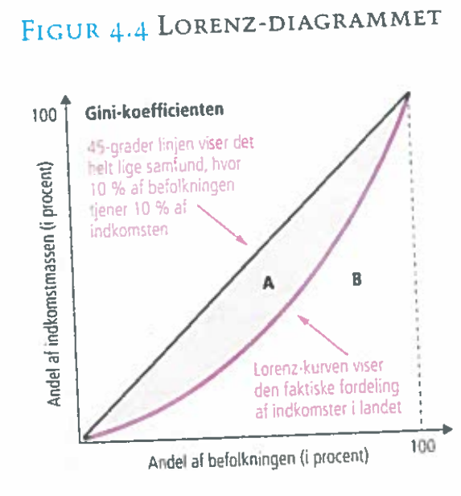
Figur 1: Lorenz-diagrammet. Ulighedens mange ansigter s. 68
- Gini-koefficienten
  - Præsentation af gini-koefficienten
    - Lorenz-diagrammet
    - Ginikoeffcient fra 0,0-1,0
  - Læs tekstboks 4.5 s. 69 i ’Ulighedens mange ansigter’
    - Hvilke fordele/ulemper er der ved gini-koefficienten som ulighedsmål?
  - Læs derefter hvilke faktorer, der kan påvirke gini-koeffcienten på s. 72-74 ’Ulighedens mange ansigter’.

- Gini-koeffcienten i Danmark
  - Undersøg hvad Gini-koefficienten er i Danmark på nuværende tidspunkt
    - Hvor mon man kan finde sådan nogle tal?

  - Undersøg derefter hvordan Gini-koeffcienten har udviklet sig

  - Prøv at komme med forklaringer på både den nuværende Gini-koefficient og udviklingen af denne.

